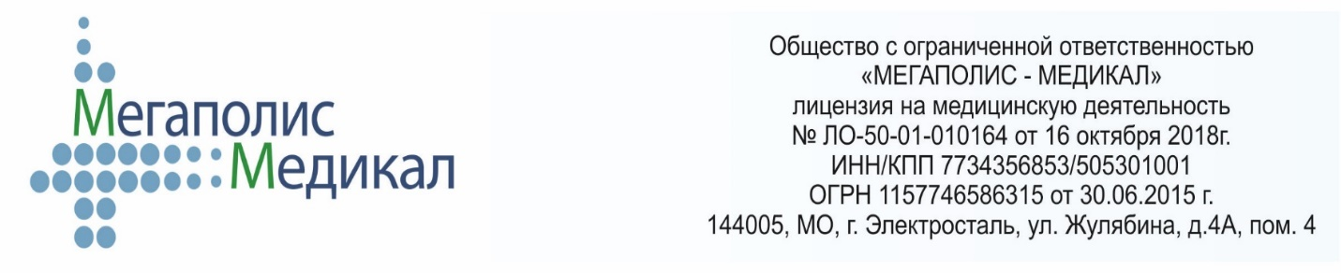
Общество с ограниченной ответственностью «Мегаполис-Медикал» зарегистрировано 30.06.2015 инспекцией Федеральной налоговой службы по г. Электростали Московской области

СВЕДЕНИЯ О ЦЕПОЧКЕ СОБСТВЕННИКОВ, ВКЛЮЧАЯ БЕНЕФИЦИАРОВ (В ТОМ ЧИСЛЕ КОНЕЧНЫХ).
ИНН | 7734356853
ОГРН | 1157746586315 от 30.06.2015 г.
Наименование краткое | ООО «МЕГАПОЛИС-МЕДИКАЛ»
Код ОКВЭД | 86.10
Участники общества | Кружалова Наталья Михайловна

МЕСТО НАХОЖДЕНИЯ ОРГАНИЗАЦИИ, ПОЧТОВЫЙ АДРЕС:
144005, Московская Область, Электросталь, улица Жулябина, дом 4А, помещение 4

